Занятие № 109-110
Тема: Практическая работа: «Изучение закона Ома. Последовательное и параллельное соединение»; Работа и мощность электрического тока.
Задание: Запишите в тетради лабораторную работу, ответьте на вопросы. Знакомьтесь с материалом «Работа и мощность электрического тока»
Основной материал:
Тема: «Изучение закона Ома для участка цепи»
Цель работы: установить на опыте зависимость силы тока от напряжения и сопротивления.
Оборудование: амперметр лабораторный, вольтметр лабораторный, источник питания, набор из трёх резисторов сопротивлениями 1 Ом, 2 Ом, 4 Ом, реостат, ключ замыкания тока, соединительные провода.
Ход работы.
Краткие теоретические сведения
Электрический ток - упорядоченное движение заряженных частиц
Количественной мерой электрического тока служит сила тока I
Сила тока - – скалярная физическая величина, равная отношению заряда q, переносимого через поперечное сечение проводника за интервал времени t, к этому интервалу времени:
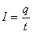
В Международной системе единиц СИ сила тока измеряется в амперах [А].
[1A=1Кл/1с]
Прибор для измерения силы тока Амперметр. Включается в цепь последовательно
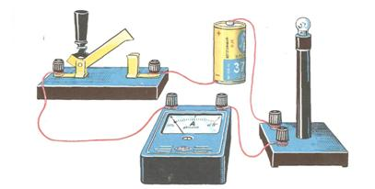
На схемах электрических цепей амперметр обозначается .
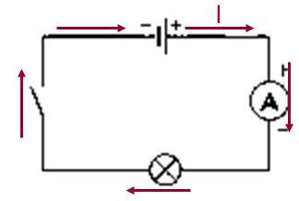
Напряжение – это физическая величина, характеризующая действие электрического поля на заряженные частицы, численно равно работе электрического поля по перемещению заряда из точки с потенциалом φ₁ в точку с потенциалом φ₂
U₁₂ = φ₁ – φ₂ 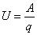
U – напряжение
A – работа тока
q – электрический заряд
Единица напряжения – Вольт [В]
[1B=1Дж/1Кл]
Прибор для измерения напряжения – Вольтметр. Подключается в цепь параллельно тому участку цепи, на котором измеряется разность потенциалов.
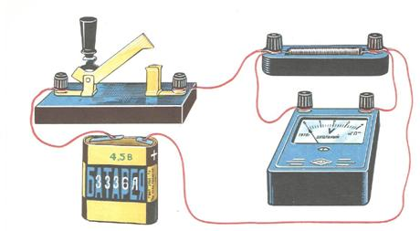
На схемах электрических цепей амперметр обозначается .
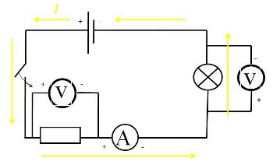
Величина, характеризующая противодействие электрическому току в проводнике, которое обусловлено внутренним строением проводника и хаотическим движением его частиц, называется электрическим сопротивлением проводника.
Электрическое сопротивление проводника зависит от размеров и формы проводника и от материала, из которого изготовлен проводник.
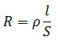
S – площадь поперечного сечения проводника
l – длина проводника
ρ – удельное сопротивление проводника
В СИ единицей электрического сопротивления проводников служит ом [Ом].
Графическая зависимость силы тока I от напряжения U - вольт-амперная характеристика
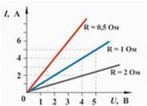
Закон Ома для однородного участка цепи: сила тока в проводнике прямо пропорциональна приложенному напряжению и обратно пропорциональна сопротивлению проводника.
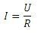
Назван в честь его первооткрывателя Георга Ома.
Практическая часть
1. Для выполнения работы соберите электрическую цепь из источника тока, амперметра, реостата, проволочного резистора сопротивлением 2 Ом и ключа. Параллельно проволочному резистору присоедините вольтметр (см. схему).
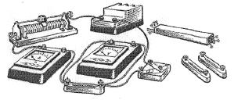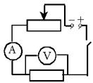
2. Опыт 1. Исследование зависимости силы тока от напряжения на данном участке цепи. Включите ток. При помощи реостата доведите напряжение на зажимах проволочного резистора до 1 В, затем до 2 В и до 3 В. Каждый раз при этом измеряйте силу тока и результаты записывайте в табл. 1.
Таблица 1. Сопротивление участка 2 Ом
Напряжение, В
Сила тока, А
3. По данным опытов постройте график зависимости силы тока от напряжения. Сделайте вывод.
4. Опыт 2. Исследование зависимости силы тока от сопротивления участка цепи при постоянном напряжении на его концах. Включите в цепь по той же схеме проволочный резистор сначала сопротивлением 1 Ом, затем 2 Ом и 4 Ом. При помощи реостата устанавливайте на концах участка каждый раз одно и то же напряжение, например, 2 В. Измеряйте при этом силу тока, результаты записывайте в табл 2.
Таблица 2. Постоянное напряжение на участке 2 В
Сопротивление участка, Ом
Сила тока, А
5. По данным опытов постройте график зависимости силы тока от сопротивления. Сделайте вывод.
6. Ответьте на контрольные вопросы.
Контрольные вопросы
1. Что такое электрический ток?
2. Дайте определение силы тока. Как обозначается? По какой формуле находится?
3. Какова единица измерения силы тока?
4. Каким прибором измеряется сила тока? Как он включается в электрическую цепь?
5. Дайте определение напряжения. Как обозначается? По какой формуле находится?
6. Какова единица измерения напряжения?
7. Каким прибором измеряется напряжение? Как он включается в электрическую цепь?
8. Дайте определение сопротивления. Как обозначается? По какой формуле находится?
9. Какова единица измерения сопротивления?
10. Сформулируйте закон Ома для участка цепи.

Работа и мощность электрического тока. Закон Джоуля-Ленца

1. Электрический ток, проходя по цепи, производит разные действия: тепловое, механическое, химическое, магнитное. При этом электрическое поле совершает работу, и электрическая энергия превращается в другие виды энергии: во внутреннюю, механическую, энергию магнитного поля и пр.
Как было показано, напряжение ​(U)​ на участке цепи равно отношению работы ​(F)​, совершаемой при перемещении электрического заряда ​(q)​ на этом участке, к заряду: ​U=A/q​. Отсюда ​A=qU​. Поскольку заряд равен произведению силы тока ​(I)​ и времени ​(t)​ ​q=It​, то ​A=IUt​, т.е. работа электрического тока на участке цепи равна произведению напряжения на этом участке, силы тока и времени, в течение которого совершается работа.
Единицей работы является джоуль (1 Дж). Эту единицу можно выразить через электрические единицы:
​[A]​= 1 Дж = 1 В · 1 А · 1 с
Для измерения работы используют три измерительных прибора: амперметр, вольтметр и часы, однако, в реальной жизни для измерения работы электрического тока используют счётчики электрической энергии.
Если нужно найти работу тока, но при этом сила тока или напряжение неизвестны, то можно воспользоваться законом Ома, выразить неизвестные величины и рассчитать работу по формулам: ​A=U²Rt​ или ​A=I²Rt​.
2. Мощность электрического тока равна отношению работы ко времени, за которое она совершена: ​P=A/t​ или ​P=IUt/t​; ​P=IU​, т.е. мощность электрического тока равна произведению напряжения и силы тока в цепи.
Единицей мощности является ватт (1 Вт): ​[P]=[I]⋅[U]​; ​[P]​ = 1 А · 1 В = 1 Вт.
Используя закон Ома, можно получить другие формулы для расчета мощности тока: ​P=U²R;P=I²R​.
Значение мощности электрического тока в проводнике можно определить с помощью амперметра и вольтметра, измерив соответственно силу тока и напряжение. Можно для измерения мощности использовать специальный прибор, называемый ваттметром, в котором объединены амперметр и вольтметр.
3. При прохождении электрического тока по проводнику он нагревается. Это происходит потому, что перемещающиеся под действием электрического поля свободные электроны в металлах и ионы в растворах электролитов сталкиваются с молекулами или атомами проводников и передают им свою энергию. Таким образом, при совершении током работы увеличивается внутренняя энергия проводника, в нём выделяется некоторое количество теплоты, равное работе тока, и проводник нагревается: ​Q=A​ или ​Q=IUt​. Учитывая, что ​U=IR​, ​Q=I²Rt​.
Количество теплоты, выделяющееся при прохождении тока но проводнику, равно произведению квадрата силы тока, сопротивления проводника и времени.
Этот закон называют законом Джоуля-Ленца.

